Министерство здравоохранения Забайкальского края

Государственное образовательное учреждение

"Читинский медицинский колледж"

**Методические рекомендации**

для преподавателей по проведению мастер-класса

тема: «Подкожная инъекция »

ПМ 04. ОКАЗАНИЕ МЕДИЦИНСКОЙ ПОМОЩИ, ОСУЩЕСТВЛЕНИЕ СЕСТРИНСКОГО УХОДА И НАБЛЮДЕНИЯ ЗА ПАЦИЕНТАМИ ПРИ ЗАБОЛЕВАНИЯХ И СОСТОЯНИЯХ

Специальность 34.02.01 Сестринское дело

Чита 2024

Методическое рекомендации составлены на основании

рабочей программы по дисциплине:

ПМ 04. ОКАЗАНИЕ МЕДИЦИНСКОЙ ПОМОЩИ, ОСУЩЕСТВЛЕНИЕ СЕСТРИНСКОГО УХОДА И НАБЛЮДЕНИЯ ЗА ПАЦИЕНТАМИ ПРИ ЗАБОЛЕВАНИЯХ И СОСТОЯНИЯХ

Специальность 34.02.01 Сестринское дело

Автор методического пособия:

преподаватель : Баранова О.А

Рассмотрена на заседании

Цикловой методической комиссии

" 14.10 "2024г.

Протокол №5

От "14.10 "2024г.

Председатель ЦМК ГрешиловаP.P.

Согласована:

Заведующая методическим отделом Носкова О.В

Утверждена:

И.О Директора Никифорова О.Л.

**Пояснительная записка**

Методические рекомендации предназначены для проведения мастер-классов, профессиональных проб для школьников г.Читы и Забайкальского края с целью профориентации, а также для студентов Государственного профессионального образовательного учреждения «Читинский медицинский колледж». В методических рекомендациях представлены алгоритмы подготовки и выполнения подкожных инъекций. В описании алгоритмов приводится подробный перечень материальных ресурсов (оборудование, инструментарий) с учетом изделий одноразового и многоразового использования, емкостей, необходимых для обработки рабочих поверхностей, емкостей для дезинфекции и утилизации изделий медицинского назначения. Каждая процедура включает описание подготовительного этапа работы, выполнения инъекции и окончание процедуры. Обоснование, которое дается в описании каждого алгоритма, способствует пониманию значимости каждого действия при выполнении инъекции. Особое внимание в методических рекомендациях уделено санитарным нормам и правилам.

Алгоритмы составлены в соответствии с современными требованиями по инфекционной безопасности, предъявляемыми к утилизации и дезинфекции медицинских изделий. В методических рекомендациях также приводятся алгоритмы, сопутствующие постановке подкожной иньекции инъекции: обработка рук, надевание перчаток, набор лекарственных средств из ампулы или флакона, сопровождающиеся иллюстрациями.

Методические рекомендации могут быть использованы для организации отработки практических манипуляций на занятиях и для внеаудиторной (самостоятельной) подготовки пропущенных занятий.

Мастер-класс- это эффективная форма передачи знаний и умений, обмена опытом обучения и воспитания, центральным звеном который является демонстрация оригинальных методов освоение определённого содержания при активной роли всех участников занятия.

Мастер-класс - это особая форма учебного занятия, которая основана на "практических" действия показа и демонстрации, творческого решения определенной познавательной и проблемной педагогической задачи.

При подготовке мастер-класса мы обратили внимание на то, что в технологии проведения мастер-класса главное - не сообщить и освоить информацию, а передать способы деятельности, будь то приём, метод, методика или технология. Передать продуктивные способы работы - одна из важнейших задач для преподавателя. Позитивным результатом мастер-класса можно считать результат, выражающийся в овладении участниками новыми творческими способами решения проблемы, в формирования мотивации к самосовершенствованию, саморазвитию.

Мастер-класс как локальная технология трансляции педагогического опыта демонстрирует конкретный методический приём или метод, методику преподавания, технологию обучения и воспитания. Проводя мастер-класс, преподаватель не стремится просто передать знания. Он старается задействовать участников в процесс, сделать их активными, разбудить в них то, что скрыто даже для них самих, понять и устранить то, что ему мешает в саморазвитии. Все задания преподавателя направлены на то, чтобы подключить воображение участников, создать такую атмосферу, чтобы они проявили себя как творцы. Это мягкое, демократичное, незаметное руководство деятельностью.

Преподаватель создаёт атмосферу открытости, доброжелательности, сотворчества в общении.

Для определения эффективности подготовки и проведения мастер-класса мы использовали следующие критерии:

* **Мотивированность.** Наличие приёмов и условий мотивации, включение каждого в активную творческую деятельность.
* **Оптимальность**. Достаточность используемых средств на занятии, их сочетание, связь с целью и результатом (промежуточным и конечным).
* **Эффективность.** Результативность, полученная для каждого участника мастер-класса. Каков эффект развития? Что это даёт конкретно участникам? Умение адекватно проанализировать результаты своей деятельности.
* **Технологичность**. Чёткий алгоритм знания, наличие оригинальных приёмов актуализации, проблематизации ("разрыва"), приёмов поиска и открытия, удивления, озарения, рефлексии (самоанализа).
* **Общая культура**. Эрудиция, нестандартность мышления, стиль общения, культура интерпретации своего опыта.

Использования данных методических рекомендаций позволило, на наш взгляд, обеспечить качественную подготовку и эффективное проведение мастер-классов на деловой программе в рамках IIРегионального чемпионата ворлд скилс раша.

Подобным образом участники мастер-класса (а это в основном ученики выпускных классов СОШ могут определиться с дальшейшим выбором профессии.

**Дата проведения:** 28.10.2024

**Группа:**Учащиеся 8-11 классов в рамках проекта « Билет в будущее», студенты медицинского колледжа.

**Специальность:** 34.01.01 Младшая медицинская сестра по уходу за больными

**Преподаватель :** Баранова О.А

**Тема мастер-класса :** Подкожная инъекция.

**Тип занятия :** практическое

**Методы проведения:** Словесный, наглядно-демонстрационный, репродуктивный.

**Методическая  цель:**  Формирование самостоятельности обучающихся при помощи использования практических навыков и умение работать в команде.

**Цели занятия :**

1. Cистематизация полученных теоретических знаний. Демонстрация навыков выполнения манипуляций на фантомах, умения решать задачи по данной теме.

2. Определить недостатки и помочь обучающимся в их устранении.

**Предметные:** закрепить знания по предметам профессионального цикла и междисциплинарного курса, сформировать профессиональные компетенции при подкожной инъекции.

**Межпредметные:** развивать способности к анализу и обобщению, самоконтролю, самооценке; анализировать учебно-производственные работы с целью достижения лучших результатов, уметь применять полученные знания на практике.

**Личностные:**Понимать сущность и социальную значимость будущей профессии, проявлять к ней устойчивый интерес.

Организовывать собственную деятельность, исходя из цели и способов ее достижения, определенных руководителем.

Работать в команде, эффективно общаться с коллегами, руководством, пациентами.

**Задачи мастер-класса:**

1.Закрепить знания  теоретического  обучения  на практическом занятии .

2. Определить недостатки и помочь обучающимся в их устранении.

**Место проведения:** Симуляционный центр «Медицинский и социальный уход .

**Время:** 2.00 час.

**Материально-техническое и дидактическое оснащение**:

1.   Алгоритм подкожной инъекции:

2.   Наглядный иллюстративный материал, компьютер.

3. Презентация « Подкожная инъекция.

**Овладеть профессиональными компетенциями:**

ПК 1.1. Эффективно общаться с пациентом и его окружением в процессе профессиональной деятельности.

ПК 1.2. Соблюдать принципы профессиональной этики.

ПК 1.3. Осуществлять уход за пациентами различных возрастных групп в условиях учреждения здравоохранения и на дому.

ПК 1.4. Консультировать пациента и его окружение по вопросам ухода и самоухода.

ПК 1.5. Оформлять медицинскую документацию.

ПК 1.6. Оказывать медицинские услуги в пределах своих полномочий.

**Развить и овладеть общими компетенциями:**

ОК 1. Понимать сущность и социальную значимость будущей профессии, проявлять к ней устойчивый интерес.

ОК 2. Организовывать собственную деятельность, исходя из цели и способов ее достижения, определенных руководителем.

ОК 3. Анализировать рабочую ситуацию, осуществлять текущий и итоговый контроль, оценку и коррекцию собственной деятельности, нести ответственность за результаты своей работы.

ОК 4. Осуществлять поиск информации, необходимой для эффективного выполнения профессиональных задач.

ОК 5. Использовать информационно-коммуникационные технологии в профессиональной деятельности.

ОК 6. Работать в команде, эффективно общаться с коллегами, руководством, пациентами.

ОК 7. Бережно относиться к историческому наследию и культурным традициям, уважать социальные, культурные и религиозные различия.

ОК 8. Соблюдать правила охраны труда, пожарной безопасности и техники безопасности.

**Прогнозируемый результат:**

-       Знание алгоритма при введение подкожной инъекции.

-       умение делать подкожную инъекцию на (фантоме)

-       знания осложнений после инъекции

**Материально-техническое оснащение :**

-почкообразный лоток , шприц (2-3 мл) с лекарственным препаратом и иглой 2-3 cм, фантомы для подкожной инъекции.

-ватные шарики;

- перчатки стерильные; маска.

-антисептик;

-контейнер для отработанных ампул, флаконов;

-контейнер с дезинфицирующим раствором для отработанных ватных шариков.

**Содержание**

|  |  |  |  |
| --- | --- | --- | --- |
| **Этапы работы мастер-**  **класса** | **Содержание этапа** | **Деятельность**  **участников** | **Время** |
| 1.**Организационная часть:**  Постановка целей и задач, организация внимания, устранение отвлекающих, факторов  сообщение темы и разъяснение целей мастер-класса, вводный инструктаж. | Приветствие,  вступительное слово  мастера, историческая справка о возникновении подкожной инъекции | Встраиваются в  диалог, проявляют  активную позицию.  тем самым помогая  мастеру в  организации занятия. | 30мин |
| **2.Практическая часть**  Содержание мастер-  класса, его основная часть. Мотивация, план действий,  включающий поэтапную  реализацию темы, текущий инструктаж. | Метод рекомендации  педагога для  воспроизведения  темы мастер -  класса.  Передача  опыта мастером  путем прямого и  комментированного  Показа действий при проведении подкожной инъекции | Внимательно слушают, задают вопросы, проявляют активность демонстрируя приобретенные навыки на фантомах | 120 мин |
| **3.Заключительная часть**  Анализ ситуации  Рефлексия. | Мастер организует  обмен мнениями  присутствующих,  дает оценку, подводятся итоги победителей команд. | Участвуют в  обсуждении, что понравилось, какие были сложности, чему научились, итд. | 50 мин |

**Мотивация**

Увеличение объема медицинской помощи, оказываемой населению, повышение ее доступности, появление новых лекарственных препаратов сопровождаются постоянным увеличением количества выполняемых инъекций. Так, по данным ряда исследователей, в России ежедневно выполняется свыше 1 млн. инъекций с целью лечения, иммунизации и диагностических исследований. Поэтому знание техники выполнения подкожной инъекции, приводит к снижению число постинъекционных осложнений.

Подкожное введения лекарственных средств относятся к парентеральному пути введения - инъекции.

 Медицинская сестра должна обладать хорошими теоретическими знаниями и практическими умениями, понимать механизм действия препаратов, их дозировку, пути и скорость введения, возможные побочные действия и осложнений, которые могут возникнуть при введении лекарственных средств. Строжайшее соблюдение правил асептики и антисептики,

Занятие будет проходить на конкурсной основе (обучающиеся делятся на две команды – «ампула» и команда «флакон»), поэтому каждое задание будет оцениваться, а в конце занятия мы подведем итоги.

1. **Организационная часть**

(Приветствие, вступительное слово мастера)

Профессия медицинского работника, как никакая другая профессия, требует от него высоких моральных качеств и культуры поведения, сдержанности, такта.

 Медицинская сестра не может качественно работать без любви к своей профессии, без сострадания к больному. «Поступай с каждым больным так, как ты желал бы, чтобы поступали с тобой» - это основное деонтологическое правило.

Быть медицинским работником ответственный и тяжкий труд. Новые

технологии в практическом здравоохранении, возрастающие с каждым годом требования к качеству медицинской помощи, вызывают необходимость повышения качества медицинских услуг, ориентированного на профессионализм, компетентность и ответственность медицинских работников.

Я искренне верю в то, что наши с вами успехи в учебе помогут

достигнуть в будущей профессии действенной помощи пациентам.

* **Истории о возникновении подкожной инъекции.**

Первое подкожное введение лекарственной формы было проведено в середине 19 века. Для укола применялся раствор в жидкой форме. Так как в то время привычных для нас шприцов не было, использовался фрагмент барометрической трубки с поршнем. Уже в скором времени инъекции стали проводить с [растворителем лекарственных препаратов](https://aptstore.ru/catalog/lekarstvennye-preparaty/rastvoriteli-dlya-lekarstvennykh-preparatov/) при помощи шприцов, который разработал чешский врач. Цель создания простого и удобного шприца для инъекций была определённо достигнута лишь в первой половине XIX в. Сначала всё шло не очень гладко.

В 1841 г.американец Зофар Джейн запатентовал шприц с острым наконечником. Введение в ткани препаратов осложнялось необходимостью произвести предварительный разрез кожи с помощью ланцета.

Спустя три года ирландский врач Фрэнсис Ринд из Дублина описал подкожное введение лекарства с использованием сложного стилета оригинальной формы. С помощью этого устройства он пытался облегчить страдания больного с невралгией тройничного нерва, заставляя раствор проникать в ткань под действием силы тяжести. Ринд надеялся, что если ему удастся ввести успокоительное средство в организм пациента, то боль будет снята гораздо быстрее, чем если бы тот принимал лекарство перорально. В конечном итоге ему так и не удалось найти обезболивающего, однако усилия доктора были не напрасны, ведь в процессе поисков он изобрёл полую иглу. Справедливости ради нужно сказать, что на современный шприц для подкожных инъекций эта конструкция не походила абсолютно, но действие было схожим.

Примерно в это же время, проживавший в Шотландии секретарь Королевского колледжа врачей Эдинбурга Александр Вуд экспериментировал с полой иглой для введения лекарств в кровоток. Успех пришел в 1853 г., когда, наконец, и был создан шприц для подкожных инъекций. Говорят, изобретение позволило доктору вводить морфин жене, у которой обнаружили рак.  Одноразовые стеклянные и пластиковые шприцы появились на рынке практически одновременно в середине пятидесятых годов ХХ в. Сегодня инженеры всего мира бьются над задачей создания надёжного и дешёвого шприца, который невозможно было бы использовать повторно.

1. **Основная часть**

Я приглашаю участников мастер-класса для выполнения практического задания. Но перед этим мы проведем вводный инструктаж.

**Требования безопасности перед началом работы**

1. Проверить исправность, санитарно-гигиенической одежды, целостность перчаток, маски.

2. Все манипуляции, при которых возможно загрязнение рук и слизистых кровью или сывороткой, следует производить в резиновых перчатках. При угрозе разбрызгивания крови или сыворотки следует работать в масках и защитных очках.

3. На руках медицинских  сестер не должно быть украшений (колец, браслетов).

4. Ногти должны быть коротко острижены. Все поврежденные участки рук должны быть закрыты пластырем или напальчниками.

5. Подготовить рабочее место, проверить наличие моющих дезинфицирующих средств, стерильного инструмента, уточнив срок его стерилизации, наличие лотков для стерильных материалов, посуды с дезраствором - для использованных инструментов и материалов.

6. Перед выполнением инъекций необходимо:

-       уточнить записи в журнале назначений;

-       вымыть тщательно руки;

-       внимательно прочесть надпись на флаконе, ампуле;

-       проверить срок годности лекарственных средств.

7. При подготовке материалов к мойке, дезинфекции и стерилизации следует руководствоваться требованиями санитарного режима.

**Алгоритм проведения гигиенической обработке рук** (Приложение 1)

***Цель:*** удаление или уничтожение транзиторной микрофлоры.

***Показания*:**

* перед непосредственным контактом с пациентом;
* после контакта с неповрежденной кожей пациента (например, при измерении пульса или артериального давления);
* после контакта с секретами или экскретами организма, слизистыми оболочками, повязками; - перед выполнением различных манипуляций по уходу за пациентом;
* после контакта с медицинским оборудованием и другими объектами, находящимися в непосредственной близости от пациента;
* после лечения пациентов с гнойными воспалительными процессами, после каждого контакта с загрязненными поверхностями и оборудованием.

***Противопоказания***: аллергия на дезинфицирующие средства.

***Осложнения:*** нет.

***Подготовка к выполнению обработки рук на гигиеническом уровне***

***Материальные ресурсы:*** локтевой кран; дозатор (диспенсер) – 2 шт. (с антисептическим жидким мылом, с кожным антисептиком); индивидуальное полотенце (салфетка), желательно одноразовая;емкость для сбора отходов с маркировкой «отходы класса «А».

***Подготовка к процедуре:***

* Снять украшения и часы с рук (углубления на поверхности ювелирных изделий являются местом размножения микроорганизмов).
* Открыть водопроводный кран, отрегулировать температуру воды.

***Выполнение процедуры 1 способ:***

Гигиеническое мытье рук антисептическим мылом и водой. ***Последовательность действий Обоснование***

* Смочить руки. При помощи дозатора нанести мыло на руки. Равномерное распределение антисептического мыла на руках
* Осуществление мытья рук.
* Помыть руки на социальном уровне для удаления бытового загрязнения. Подготовить руки к обработке 6 гигиеническим способом.
* При помощи дозатора нанести мыло на руки второй раз. Осуществление гигиенической обработки рук.
* Тщательно смыть мыло с рук под проточной водой. Завершение гигиенической обработки рук.

2 способ.

* Обработка рук кожным антисептиком. Гигиеническую обработку рук спиртосодержащим или другим, разрешенным к применению антисептиком (без их предварительного мытья) проводят путем втирания его в кожу кистей рук в количестве, рекомендуемом инструкцией по применению, обращая особое внимание на обработку кончиков пальцев, кожи вокруг ногтей, между пальцами. Непременным условием эффективного обеззараживания рук является поддержание их во влажном состоянии в течение рекомендуемого времени обработки.

**Алгоритм надевания стерильных перчаток** (Приложение 2)

***Цель:*** соблюдение правил асептики.

***Показания:*** хирургические процедуры; роды; инвазивные рентгенологические процедуры; доступ к сосудам и манипуляции с ними (центральная линия).

***Противопоказания:*** аллергия на материал, из которого изготовлены перчатки.

***Осложнения:*** нет

***Подготовка к надеванию стерильных перчаток***

***Материальные ресурсы:***упаковка стерильных перчаток; емкость для утилизации упаковки с соответствующей маркировкой «отходы класса «А».

***Подготовка к процедуре:***

* Провести гигиеническую обработку рук в соответствии с алгоритмом.

***Выполнение процедуры*:**

* Взять упаковку перчаток подходящего размера. Удобство и безопасность в работе.
* Проверить целостность упаковки и срок годности. Сохранение стерильности изделий.
* Вскрыть наружную упаковку и утилизировать в «отходы класса «А». Неопасные отходы.
* Сохраняя стерильность, раскрыть внутреннюю упаковку. Обеспечение инфекционной безопасности.
* Перед надеванием перчаток руки обработать антисептическим средством. Обеспечение инфекционной безопасности.
* Надеть перчатки по схеме. Обеспечение инфекционной безопасности.
* Утилизировать внутреннюю упаковку. Неопасные отходы.
* Резиновые перчатки обработать антисептическим средством.
* Удалить тальк с поверхности перчаток.

**Набор лекарственных средств из ампулы**

**Подготовка к набору лекарственных средств из ампулы** (Приложение 3)

***Материальнве ресурсы* :** ампулы с лекарственными средствами;

шприцы; стерильные ватные шарики; спиртосодержащий антисептик; стерильный лоток; лоток для использованного материала.

***Подготовка к процедуре****:*

* Провести гигиеническую обработку рук в соответствии с алгоритмом.
* Надеть маску, надеть перчатки, обработать их антисептиком.
* Приготовить стерильный лоток со стерильными ватными шариками и стерильным пинцетом. Смочить ватные шарики спиртосодержащим антисептиком.
* Приготовить стерильный шприц (шприцы) к инъекции, положить его в стерильный лоток.
* Подготовить лекарственный препарат: свериться с листом врачебных назначений, проверить срок годности лекарственного средства, целостность ампулы; убедиться, что на ампуле то же название, что и на упаковке, визуально оценить пригодность лекарственного средства (отсутствие посторонних примесей, осадка и пр.).

***Выполнение процедуры:***

* Обработать шариком, смоченным спиртосодержащим антисептиком, узкую часть ампулы в направлении от широкой части к узкой.
* Пилочкой надпилить (при необходимости) узкую часть ампулы, тем же шариком обработать ампулу в месте спила повторно и вскрыть.
* Взять ампулу указательным и средним пальцами, не задевая краев спила ампулы, ввести в ампулу иглу, большим и безымянным пальцами обхватить канюлю иглы;
* Перевернуть ампулу, держа ее на уровне глаз, набрать лекарство в шприц.
* сменить иглу, вытеснить воздух из шприца, не снимая колпачок с иглы.
* Готовый шприц положить в стерильный лоток.

**Набор лекарственного средства из флакона** (Приложение 4)

***Подготовка к набору лекарственных средств из флакона***

* ***Материальные ресурсы***: флакон с лекарственным средством; стерильный пинцет; нестерильный пинцет; стерильный лоток; стерильные одноразовые шприцы; ватные шарики; спиртсодержащий антисептик; лоток для использованного материала.

***Подготовка к процедуре:***

* Провести гигиеническую обработку рук в соответствии с алгоритмом.
* Надеть маску, надеть перчатки, обработать их антисептиком.
* Приготовить стерильный лоток со стерильными ватными шариками и стерильным пинцетом. Смочить ватные шарики спиртосодержащим антисептиком
* Приготовить стерильный шприц (шприцы) к инъекции, положить его в стерильный лоток.
* Подготовить лекарственный препарат: свериться с листом врачебных назначений, проверить срок годности лекарственного средства, целостность ампулы, флакона; убедиться, что на ампуле, флаконе то же название, что и на упаковке, визуально оценить пригодность лекарственного средства (отсутствие посторонних примесей, осадка и пр.).

***Выполнение процедуры:***

* Первым шариком обработать наружную крышку флакона с лекарственным препаратом
* Нестерильным пинцетом вскрыть центральную часть металлической крышки флакона (при необходимости).
* Обработать резиновую пробку флакона вторым ватным шариком.
* Под углом 90 ° ввести иглу во флакон, проколов резиновую пробку.
* Поднять флакон вверх дном и набрать содержимое флакона или его часть в шприц.
* Сменить иглу, вытеснить воздух из шприца, не снимая колпачок с иглы
* Готовый шприц положить в стерильный лоток.

**Технология выполнения подкожной инъекции:**

**Материальные ресурсы:**

Приготовить: на стерильном лотке: шприц (2-3 мл) с лекарственным препаратом и иглой 2-3 cм, фантомы для подкожной инъекции.

* ватные шарики;
* перчатки стерильные; маска.
* антисептик ;
* лоток для отработанных ампул, флаконов;
* контейнер с дезинфицирующим раствором для отработанных ватных шариков.
* непрокалываемый контейнер и пакет для использованных шприцев-1 шт.

**Последовательность действий при выполнении подкожной иньекции:**

Подкожные инъекции осуществляется те в участки тела, в которых отсутствует магистральные вены и артерии: это наружная поверхность плеча (средняя треть), подлопаточная область, переднебоковая поверхность живота, переднебоковая поверхность бедра.

Подготовка к процедуре.

* Представиться пациенту, объяснить ход и цель процедуры. Убедиться в наличии у пациента информированного согласия на предстоящую процедуру введения лекарственного препарата и отсутствие аллергии на данное лекарственное средство.
* Предложить/помочь пациенту занять удобное положение: сидя или лежа. Выбор положения зависит от состояния пациента; вводимого препарата.
* Обработать руки гигиеническим способом, осушить.
* Подготовить шприц.
* Проверить срок годности и герметичность упаковки.
* Набрать лекарственный препарат в шприц.
* Набор лекарственного препарата в шприц из ампулы.
* Прочитать на ампуле название лекарственного препарата, дозировку, срок годности; убедиться визуально, что лекарственный препарат пригоден: нет осадка.
* Встряхнуть ампулу, чтобы весь лекарственный препарат оказался в ее широкой части.
* Подпилить ампулу пилочкой. Ватным шариком, смоченным спиртом, обработать ампулу, обломить конец ампулы.
* Взять ампулу между указательным и средним пальцами, перевернув дном вверх. Ввести в нее иглу и набрать необходимое количество лекарственный препарат. Ампулы, имеющие широкое отверстие — не переворачивать. Следить, чтобы при наборе лекарственный препарат игла все время находилась в растворе: в этом случае исключается попадание воздуха в шприц.
* Убедиться, что в шприце нет воздуха.
* Если есть пузырьки воздуха на стенках цилиндра, следует слегка оттянуть поршень шприца и несколько раз «повернуть» шприц в горизонтальной плоскости. Затем следует вытеснить воздух, держа шприц над раковиной или в ампулу. Не выталкивать лекарственный препарат в воздух помещения, это опасно для здоровья.
* При использовании шприца однократного применения надеть на иглу колпачок, поместить шприц с иглой ватные шарики в упаковку из-под шприца или в лоток.
* Выбрать и осмотреть/пропальпировать область предполагаемой инъекции для избежания возможных осложнений.
* Надеть перчатки.

II. Выполнение процедуры

* Обработать место инъекции не менее чем 2 салфетками/шариками, смоченными антисептиком.
* Собрать кожу одной рукой в складку треугольной формы основанием вниз.
* Взять шприц другой рукой, придерживая канюлю иглы указательным пальцем.
* Ввести иглу со шприцем быстрым движением под углом 45° на 2/3 длины.
* Потянуть поршень на себя, чтобы убедиться, что игла не в сосуде.
* Медленно ввести лекарственный препарат в подкожную жировую клетчатку.

III. Окончание процедуры.

* Извлечь иглу, прижать к месту инъекции шарик с кожным антисептиком, не отрывая руки с шариком, слегка помассировать место введения лекарств.
* Утилизировать шприц и использованный материал.
* Снять перчатки, поместить их в емкость для дезинфекции.
* Вымыть и осушить руки (с использованием мыла или антисептика).
* Сделать соответствующую запись о результатах выполнения в медицинскую документацию.
* После инъекции возможно образование подкожного инфильтрата (введение не подогретых масляных растворов), поэтому при введении масляных растворов необходимо предварительно подогреть ампулу в воде 90°(ампула в сухой мензурке).
* При подкожном введении гепарина необходимо держать иглу под углом 90°, не производить аспирации на кровь, не массировать место укола после инъекции.
* При назначении инъекций длительным курсом через 1 час после нее наложить на место инъекции грелку или сделать йодную сетку.
* Через 15-30 минут после инъекции обязательно узнать у пациента о его самочувствии и о реакции на введённое лекарство (выявление осложнений и аллергических реакций).

**Текущий инструктаж**: это обход  рабочих мест  мастер подходит к каждому обучающемуся , учитывая индивидуальные способности, наблюдает за работой. Если обучающиеся допускают ошибки, останавливают работу, и при помощи наводящих вопросов добиваются, чтобы сам обучающийся нашел ошибку и исправил ее, если обучающийся не может найти ошибку или исправить, мастер практически показывает трудовой прием и операции. Если обучающийся справляется с заданием, необходимо похвалить и инструктировать следующих обучающихся.

**3.Заключительная часть**

1.   Подведение итогов.

2.   Разбор ошибок, допущенных во время работы, а также способы их устранения.

Комментирование оценок за выполнение работы. Провожу краткий анализ деятельности обучающихся на мастер-классе.

**Рефлексия:**

Вот вы сами на практике смогли провести подкожные инъекции.

Какие возникли у вас проблемы?

Что оказалось самым сложным?

Сможете ли вы, на ваш взгляд, применить свои теоретические знания на практике?

**Приложение1**

**Гигиеническая обработка рук**

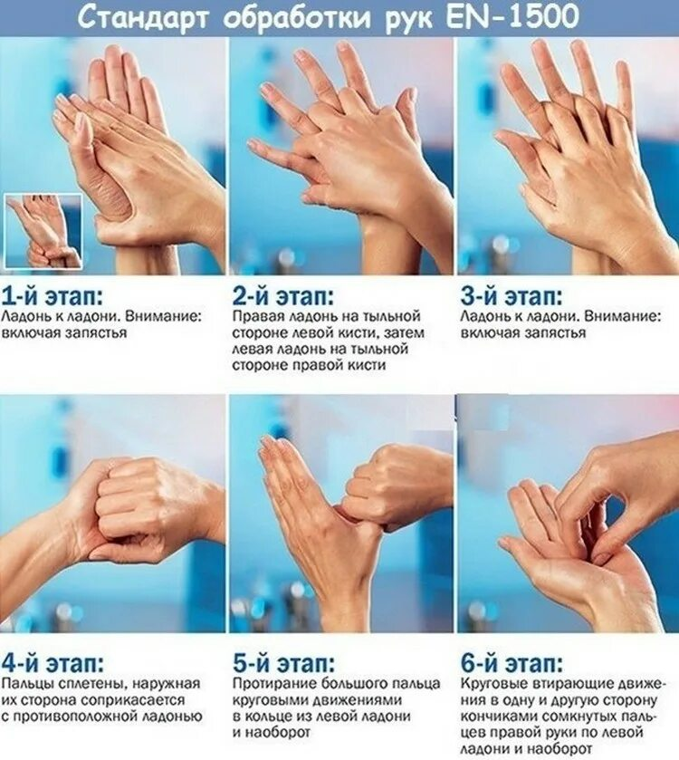

**Приложение 2**

**Схема надевания и снятия перчаток**

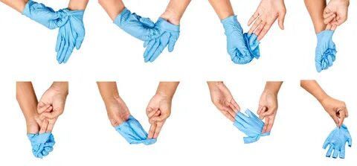

**Приложение 3**

**Набор лекарственных средств из ампулы**

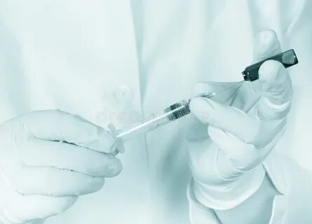

**Приложение 4**

**Набор лекарственных средств из флакона**

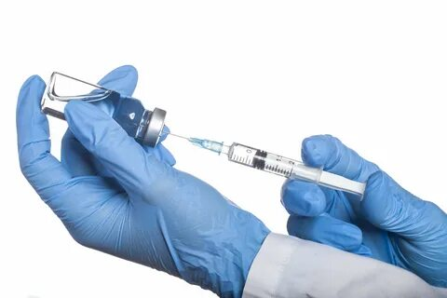

**Приложение 5**

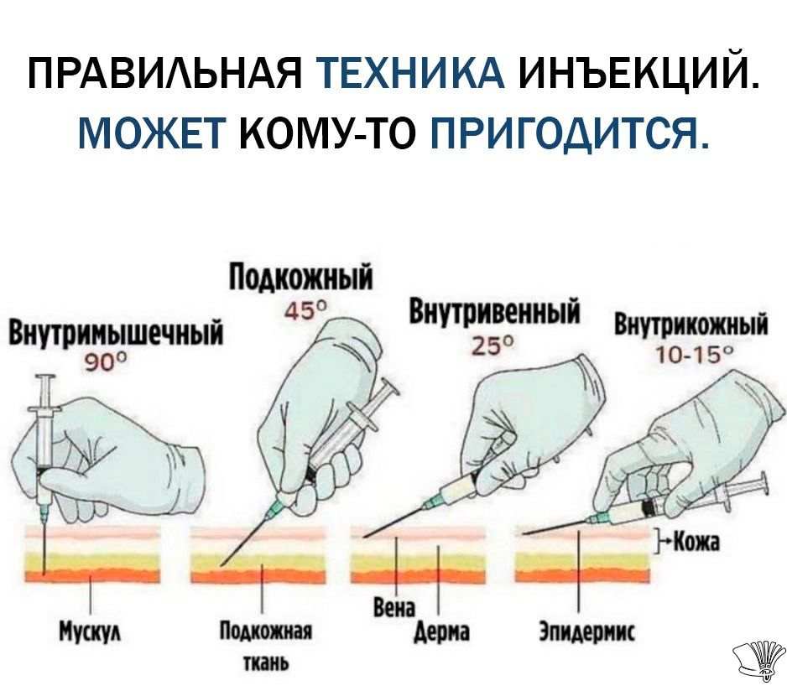

**Приложение 6**

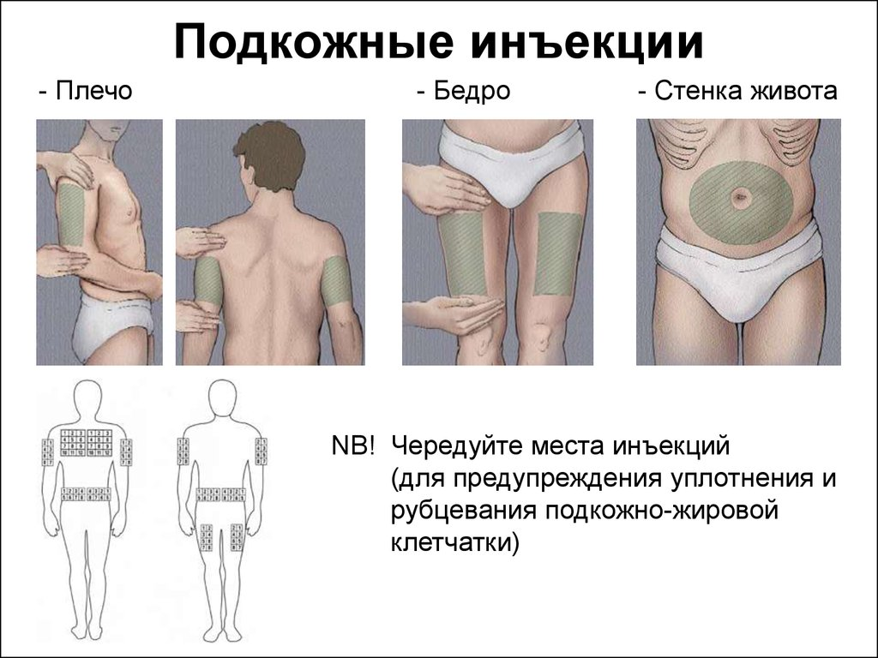

**Литература для преподавателя:**

1. «Сборник протоколов и инструкций по манипуляционной технике»,

г. Чита 2017г, стр. 147;

3. Обуховец Т.П. «Основы сестринского дела. Практикум», Ростов -на- Дону, 2017 г., стр. 256-361; 365-370;

5. Популярная медицинская энциклопедия.

6. Учебное пособие для изучения профессионального модуля «Выполнения работ по профессии младшая медицинская сестра по уходу за больными» Чита 2017.

Дополнительная:

1. Н.В.Широкова "Основы сестринского дела. Алгоритмы манипуляций" М. Изд. группа "ГЭОТАР - Медиа" 2017 г стр.60-72

2. А.Г.Чиж "Манипуляции в сестринском деле" 2017г стр.134-140

3. Обуховец Т.П. «Основы сестринского дела. Практикум», Ростов -на- Дону, 2002 г., стр.256-361; 365-370.

4.Интернет – ресурсы.